КАРТОТЕКА ДИДАКТИЧЕСКИХ ИГР ПО ЭКОЛОГИЧЕСКОМУ ВОСПИТАНИЮ

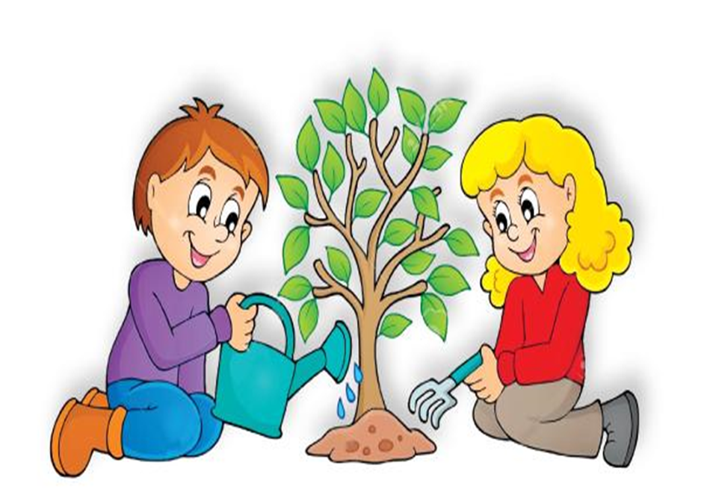

«Какого растения не стало?»
На столик выставляется четыре или пять растений. Дети их запоминают. Воспитатель предлагает детям закрыть глазки и убирает одно из растений. Дети открывают глаза и вспоминают, какое растение стояло ещё. Игра проводится 4-5 раз. Можно с каждым разом увеличивать количество растений на столе.
«Угадай, что в руке?»
Дети стоят, выстроившись в круг, руки держат за спиной. Воспитатель раскладывает в руки детям муляжи фруктов. Затем показывает один из фруктов. Затем показывает один из фруктов. Дети, которые определили у себя такой же фрукт, по сигналу подбегают к воспитателю. Смотреть на то, что лежит в руке, нельзя, предмет нужно узнавать на ощупь.
«Да – нет»
На все вопросы ведущего можно отвечать только словами «да» или «нет». Водящий выйдет за дверь, а мы договоримся, какое животное (растение) мы ему загадаем. Он придёт и будет нас спрашивать, где живёт это животное, какое оно, чем питается. Мы ему будем отвечать только двумя словами.
«Где спряталась рыбка»
Цель: развивать умение детей анализировать, закреплять названия растений, расширять словарный запас.
Материал: голубая ткань или бумага (пруд, несколько видов растений, ракушка, палочка, коряга.
Описание: детям показывают маленькую рыбку (игрушку, которая «захотела поиграть с ними в прятки». Воспитатель просит детей закрыть глаза и в это время прячет рыбку за растение или любой другой предмет. Дети открывают глаза.
«Как же найти рыбку?» - спрашивает воспитатель. – Сейчас я расскажу вам, куда она спряталась. Воспитатель рассказывает, на что похож тот предмет, за которым «спряталась рыбка. Дети отгадывают.
«Четвёртый лишний»
Вы уже знаете, что у нас не только насекомые и птицы летают, но есть и летающие животные. Чтобы убедиться, не путаете ли вы насекомых с другими животными, мы поиграем в игру «Четвёртый лишний»
1. заяц, ёж, лиса, шмель;
2. трясогузка, паук, скворец, сорока;
3. бабочка, стрекоза, енот, пчела;
4. кузнечик, божья коровка, воробей, майский жук;
5. пчела, стрекоза, енот, пчела;
6. кузнечик, божья коровка, воробей, комар;
7. таракан, муха, пчела, майский жук;
8. стрекоза, кузнечик, пчела, божья коровка;
9. лягушка, комар, жук, бабочка;
10. стрекоза, мотылёк, шмель, воробей.
Игра в слова
Я прочитаю вам слова, а вы подумайте, какие из них подходят муравью (шмелю, пчеле, таракану).
Словарь: муравейник, зелёный, порхает, мёд, увёртливая, трудолюбивая, красная спинка, пасека, надоедливая, улей, мохнатый, звенит, река. Стрекочет, паутина, квартира, тли, вредитель, «летающий цветок», соты, жужжит, хвоинки, «чемпион по прыжкам», пестрокрылая, большие глаза, рыжеусый, полосатый, рой, нектар, пыльца, гусеница, защитная окраска, отпугивающая окраска.
Вариант игры: какие слова подходят к овощу (фрукту и т. д.)
«Земля, вода, огонь, воздух»
Играющие становятся в круг, в середине – ведущий. Он бросает мяч кому-нибудь из играющих, произнося при этом одно из четырёх слов: земля, вода, огонь, воздух. Если водящий сказал «земля», тот, кто поймал мяч, должен быстро назвать того, кто обитает в этой среде; на слово «вода» играющий отвечает названием рыб, на слово воздух - названием птиц. При слове «огонь» все должны несколько раз быстро повернуться кругом, помахивая руками. Затем мяч возвращают водящему. Ошибающийся выбывает из игры.
«Птицы, рыбы, звери»
Воспитатель бросает мяч ребёнку и произносит слово «птица». Ребёнок, поймавший мяч, должен подобрать видовое понятие, например «воробей», и бросить мяч обратно. Следующий ребёнок должен назвать птицу, но не повториться.
Аналогично проводится игра со словами «звери» и «рыбы».
«Воздух, земля, вода»
Воспитатель бросает мяч ребёнку и называет объект природы, например, «сорока». Ребёнок должен ответить «воздух» и бросить мяч обратно. На слово «дельфин» ребёнок отвечает «вода», на слово «волк» - «земля» и т. д.
Возможен и другой вариант игры: воспитатель называет слово «воздух». Ребёнок, поймавший мяч, должен назвать птицу. На слово «земля» - животное, обитающее на земле: на слово «вода» - обитателя рек, морей, озёр и океанов.
«Цепочка»
У воспитателя в руках предметная картинка с изображением объекта живой или неживой природы. Передавая картинку, сначала воспитатель, а затем каждый ребёнок по цепочке называет по одному признаку данного объекта, так, чтобы не повториться. Например, «белка» - животное, дикое, лесное, рыжее, пушистое, грызёт орехи, прыгает с ветки на ветку и т. д.
«Кто где живёт»
У воспитателя картинки с изображением животных, а у детей – с изображениями мест обитания различных животных (нора, берлога, река, дупло, гнездо и т. д.). Воспитатель показывает картинку с изображением животного. Ребёнок должен определить, где оно обитает, и если совпадает с его картинкой, «поселить» у себя, показав карточку воспитателю.
«Летает, плавает, бегает»
Воспитатель показывает или называет детям объект живой природы. Дети должны изобразить способ передвижения этого объекта. Например: при слове «зайчик» дети начинают бежать (или прыгать) на месте; при слове «карась» - имитируют плывущую рыбу; при слове «воробей» - изображают полёт птицы.
«Выбери нужное»
На Столе рассыпаны предметные картинки. Воспитатель называет какое-либо свойство или признак, а дети должны выбрать как можно больше предметов, которые этим свойством обладают. Например: «зелёный» - это могут быть картинки листочка, дерева, огурца, капусты, кузнечика, ящерицы и т. д. Или: «влажный» - вода, роса, облако, туман, иней и т. д.
«Две корзины»
На столе муляжи или картинки овощей и фруктов. Дети должны их разложить на две корзины. При этом предметы могут делиться не только по принадлежности к фруктам или овощам, но и по цвету, по форме, твёрдости – мягкости, вкусу или даже запаху.
«Береги природу»
На столе или наборном полотне картинки, изображающие растения, птиц, зверей, человека, солнца, воды и т. д. Воспитатель убирает одну из картинок, и дети должны рассказать, что произойдёт с оставшимися живыми объектами, если на Земле не будет спрятанного объекта. Например: убирает птицу – что будет с остальными животными, с человеком, с растениями и т. д.
«Рассели животных по Земле»
Цель игры: познакомить детей с животными, обитающими в разных климатических зонах, дать представление об особенностях приспособления животных к разным климатическим условиям.
Оборудование: глобус (карта мира, фигурки (картинки) животных, изображение материков, фишки.
Ход игры: Каждому ребенку предлагается выбрать один из материков и отобрать животных, обитающих там. После чего дети сочиняют рассказ о жизни животных.
Получает фишку тот, кто безошибочно расселил животных на материке и сочинил интересный содержательный рассказ.
Выигрывает ребенок набравший большее количество фишек.
«Исправь ошибку»
Игра построена таким образом, чтобы дети смогли сами понять и объяснить, как среда обитания животных влияет на их внешний вид, питание и повадки.
Оборудование: фигурки (картинки) животных, карта мира, фишки.
Ход игры: педагог намеренно с ошибками располагает игрушки (картинки) животных на карте мира. Задача детей найти и исправить ошибки. За каждый правильный ответ выдается фишка. Победителем становится ребенок, правильно нашедший и исправивший большее количество ошибок.
«Кто где живет»
Материал: картинки с животными у воспитателя, картинки с изображениями разных мест обитания - у детей (дерево, река, нора и т. д.)
Ход игры: воспитатель показывает картинку с изображением животного, а ребенок должен определить, где он обитает, и "поселить" у себя на нужной карточке.
Цель этого блока игр:
Научить детей определять назначение предметов, видеть возможности их использования в окружающем мире.
«Угадай, кто я?»
Дети сидят или стоят в кругу. Каждый загадывает себе образ, но не называет его. Один из участников выходит в центр и говорит: "Я умею. " (действие изображается при помощи пластики.)
Дети должны отгадать и назвать изображённое действие. "А ещё я умею. " - говорит ребёнок-ведущий и показывает следующее движение. После изображения 3-4 функций дети отгадывают объект.
Например: прыгать, катиться, лежать. (мячик).
Если дети назвали объект по загаданным функциям, но не тот, который изначально загадан, предлагается вспомнить, для кого эти функции характер.
Количество участников - до 10 человек.
«Метель»
Дети кружатся по комнате, изображая снегопад, со словами:
Закружила метель, словно чудо-карусель,
Все дорожки замела. Нам в подарок принесла.
И воспитатель называет любой объект. Все на последнем слове замирают на месте. Тот, на кого укажет педагог, должен изобразить данный объект в действии.
«Кто же это делает?»
(разновидность игры "Да - Нет")
Один из участников загадывает предмет. Остальные по очереди задают ему вопросы, на которые можно ответить утвердительно или отрицательно.
Все вопросы должны касаться функционального назначения предмета: "Это летает? Режется? Нужно для письма?" и т. д.
За правильную отгадку можно предлагать фишку или передавать право ведущего.
Цель этого блока игр:
Упражнять детей в умении замечать зависимость проявления разных свойств одного и того же объекта от стадии (этапа) развития, замечать изменения объектов во времени.
«Как это было?»
Детям предлагаются наборы картинок, на которых изображены объекты природного и рукотворного мира на разных стадиях их развития или создания, и предлагается выложить их в правильной последовательности. Если условие соблюдено, картинки складываются в сплошную единую линию.
семечко -- росток -- цветок с бутоном -- раскрывшийся цветок
«Волшебный мешочек»
В мешочек из непрозрачного материала складывается некоторое количество предметов или игрушек. Вызванный ребёнок опускает руку в мешочек, ощупывает предмет и вслух перечисляет те свойства, которые подсказывают ему тактильные ощущения.
Остальные дети по перечисленным свойствам отгадывают этот объект.
Желательно брать одновременно не более 5-6 предметов, изготовленных из разных материалов и не имеющих ярко выраженных частей, т. к. вместо свойств ребёнок называет части, и ответ становится очевидным.
«Угадай-ка»
(разновидность игры "Да-Нет").
Ребёнок загадывает себе образ и его описывает, не называя. Остальные по описанию должны угадать, кого ребёнок загадал. Можно ввести условие: вместо описания свойств ребёнок может назвать несколько надсистем объекта (я бываю в лесу, в клетке, в зоопарке и т. д.) Тогда при отгадывании дети могут задать несколько уточняющих вопросов, на которые можно ответить только "да" и "нет".
«Цепочка»
Первый ребёнок называет объект.
Второй - его свойство.
Третий - объект с названным свойством.
Четвёртый - другое свойство нового объекта и т. д.
Например:
1. Морковь.
2. Морковь сладкая.
3. Сладким бывает сахар.
4. Сахар белый.
5. Белым бывает снег и т. д.
«Купец»
(модификация народной игры "Краски")
Выбираются купец и продавец. Остальные участники игры - товар. Каждому "товару" продавец называет его образ, но так, чтобы слышал купец. Затем купец обращается к продавцу: "Продавец, продавец, продай мне товар". "А что тебе продать?" Купец описывает свойства товара: "Продай мне круглое, пушистое, тёпленькое. "
Тот ребёнок, образу которого соответствуют данные свойства, убегает, а купец его догоняет. Если догнал, то забирает в условленное место и выбирает следующий товар. Если нет, то товар становится купцом, купец - продавцом, а продавец занимает место товара. (В подвижной части игры возможны варианты.)
«Назови одним словом»
Ход игры: воспитатель называет несколько объектов одного класса, дети называют их одним словом (береза, дуб, сосна - деревья и т. д.).
«Я знаю»
Материал: мяч.
Ход игры: подбрасывают мяч и говорят "Я знаю пять названий птиц, зверей и т. д. Произносят 5 названий птиц, зверей, растений или других объектов природы.
Второй вариант: воспитатель бросает ребёнку мяч и называет класс объектов природы -"Звери". Ребёнок ловит мяч и называет пять зверей и пр.
«Рыбы - птицы - звери»
Материал: мяч.
Ход игры: воспитатель бросает мяч ребенку и произносит слово "птица". Ребенок, поймав мяч, должен подобрать видовое понятие, например, "воробей".
«Такой листок, лети ко мне»
Материал: опавшие листья различных деревьев (осенью) или их силуэты, вырезанные из цветной бумаги.
Ход игры: детям раздаются силуэты листьев (по одному). Воспитатель становится в противоположном углу комнаты или площадки, показывает детям лист и командует: "Кленовый (осиновый, берёзовый и т. д.) листок, лети ко мне". Подбежавшие дети должны убедиться, что у них в руках лист с названного дерева, затем рассказать о его признаках.
Усложнение - команда: "Такой листок лети ко мне". Признак принадлежности к какому - то растению не называется. Если среди подбежавших окажется ребёнок с листом другого дерева, он должен найти общий признак между своим и показанным листочком.
«Летает, плавает, бегает»
Материал: мяч.
Ход игры: водящий по очереди бросает детям мяч, называя объект живой природы. Ребёнок ловит мяч и бросает его водящему, называя способ передвижения этого объекта.
Например: зайчик - бегает, ворона - летает, карась - плавает.
Усложнение - называются не только природные, но и рукотворные объекты. Тогда ребёнок должен назвать происхождение: щука - природный мир, плавает; самолёт - рукотворный мир, летает.
Примечание: следует называть объекты, а не целый класс. Например, следует говорить "воробей", "сойка", "стриж", а не "птичка".

